新 书 推 荐
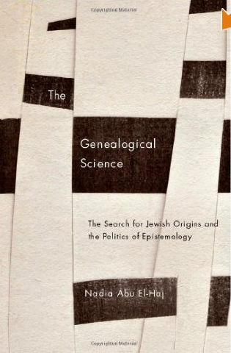
中文书名：《宗谱学：关于犹太人起源和认识论政治学的研究》
英文书名：The Genealogical Science: The Search for Jewish Origins and the Politics of Epistemology (Chicago Studies in Practices of Meaning)
作 者：Nadia Abu El-Haj
出 版 社：University of Chicago Press
代 理 人：ANA
页 数：312页
出版时间：2012年5月
代理地区：中国大陆、台湾
审读资料：电子稿
类 型：学术/ 科学

内容简介：

本书分析了发达的基因历史领域的科学作品和社会含义。从基因数据中而来的生物学理论目的是为了重建当代物种的地理学起源——他们迁居的历史遗迹和与当下其他族群的宗谱链接——这个基于历史的科学正在获得更多的可靠性和社会范围，这在很大程度上得益于血统测试的逐渐进步。

在本书中，娜迪亚·阿布·伊尔哈吉(Nadia Abu El-Haj)检验了基因历史关于文化与自然、个性与生物学、个体与集体的各种假设。通过犹太人起源的研究的例子，她试图探讨那些作为基因历史并在公共领域里循环的“吁求”和“事实”的文化和政治方面的实践，并解释这个历史科学从本质上来看如何与文化想象和政治许诺结合在一起。以编年体的手法把19世纪后期、20世纪中期关于人种、自然和文化的各种理解编撰在一起，她试图分辨科学主张、惯例以及政治世界里的连续和变迁，以此来展示生物学的差异如何发生。如此一来，她解释了如何以及为什么基因的历史学在今天看起来如此贴切，并解释了自私、个体和集体的各种理解，这个科学领域正在使一切发生。更为特别的是，通过关注“犹太人的自我”这个科学工程——发生在生物学领域——本书将基因的历史视作一百多年来文化和政治实践的最新重述的故事。

作者简介：

娜迪亚·阿布·伊尔哈吉(Nadia Abu El-Haj)是哥伦比亚大学巴纳德学院的人类学教授。她的著作包括有芝加哥大学出版社出版的《地上的事实：以色列社会中考古学的实践和自我塑造》（Facts on the Ground: Archaeological Practice and Territorial Self-Fashioning in Israeli Society）

媒体评价：

本书非常重要，深刻阐述了遗传学以及从许多科学著作中诞生的宗谱分析的文化。它的分析非常谨慎，但是在解释关于各种著作的含义以及被感知为认识论的、政治和文化假定的政治影响方面富有洞察力。娜迪亚·阿布·伊尔哈吉(Nadia Abu El-Haj)持续解释了基因和基因学科学和社会文化方面的年代。据此，她推动并表达出最近在人类学和关于自然、文化、科学和政治学之间牵连关系的最新主张。
----大卫·沃尔·高伯(David Theo Goldberg)，加利福尼亚大学

宗谱学旨在解释古老的人种学如何通过许多基因学的最新发现而被重新定义的。但是本书并不是关于科学究竟应该发挥怎样的用途的另一个版本的故事，娜迪亚·阿布·伊尔哈吉(Nadia Abu El-Haj)给读者们详尽地解释了科学和政治学之间的历史性的融合。她的研究对于那些有志于科学社会学以及处理中东国家主义事务的人来说是必读之物。这是本具有极高学术价值的著作。
----阿萨德(Talal Asad), 纽约城市大学

谢谢您的阅读！
请将反馈信息发至：俞晓宁 (Winnie Yu)
安德鲁﹒纳伯格联合国际有限公司北京代表处
北京市海淀区中关村大街甲59号中国人民大学文化大厦1705室，100872
电 话：010-88810959
传 真：010-82504200
Email: winnie@nurnberg.com.cn
网 址: http://www.nurnberg.com.cn
新浪微博：http://weibo.com/nurnberg
豆瓣小站：http://site.douban.com/110577/

